**FORMATO DE TALLER**

## 1. DATOS INFORMATIVOS

Carrera: Electronica y Automatizacion

Asignatura: Fund. Programacion

Tema del taller: Ejercicios codeblocks

Docente: Jenny Ruiz

Integrantes: Cristian Narvaez

Fecha: 6/12/2025 Paralelo: NRC: 29583

## DESARROLLO

**Problema 2.2 :**

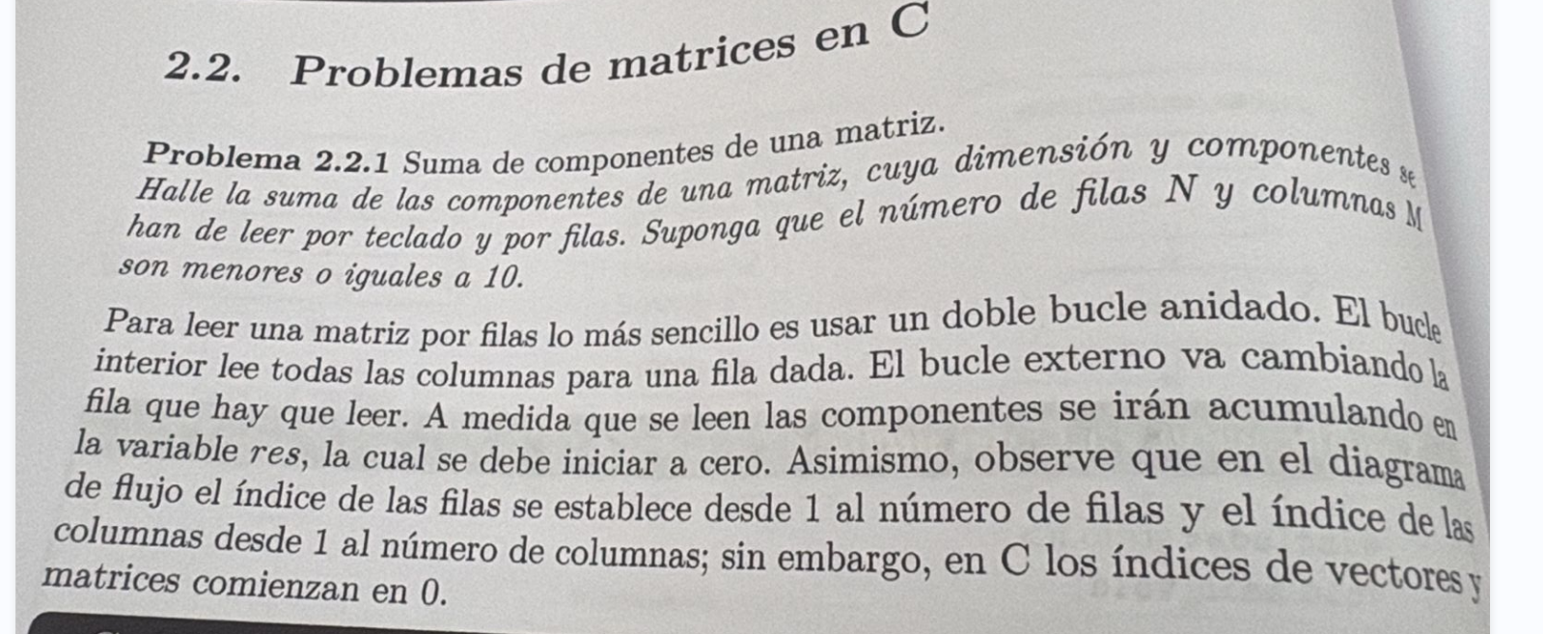

#include <stdio.h>

int main() {

int N, M;

int A[10][10];

int i, j;

int res = 0;

printf("Ingrese numero de filas (N): ");

scanf("%d", &N);

printf("Ingrese numero de columnas (M): ");

scanf("%d", &M);

// Lectura de la matriz por filas

for (i = 0; i < N; i++) {

for (j = 0; j < M; j++) {

printf("A[%d][%d]: ", i, j);

scanf("%d", &A[i][j]);

res += A[i][j]; // Se va acumulando la suma

}

}

printf("La suma de los componentes es: %d\n", res);

return 0;

}

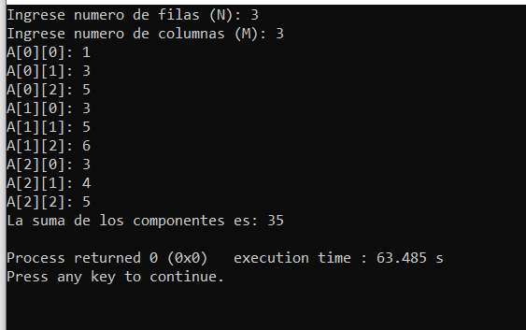

**Problema 2.2.2 :**

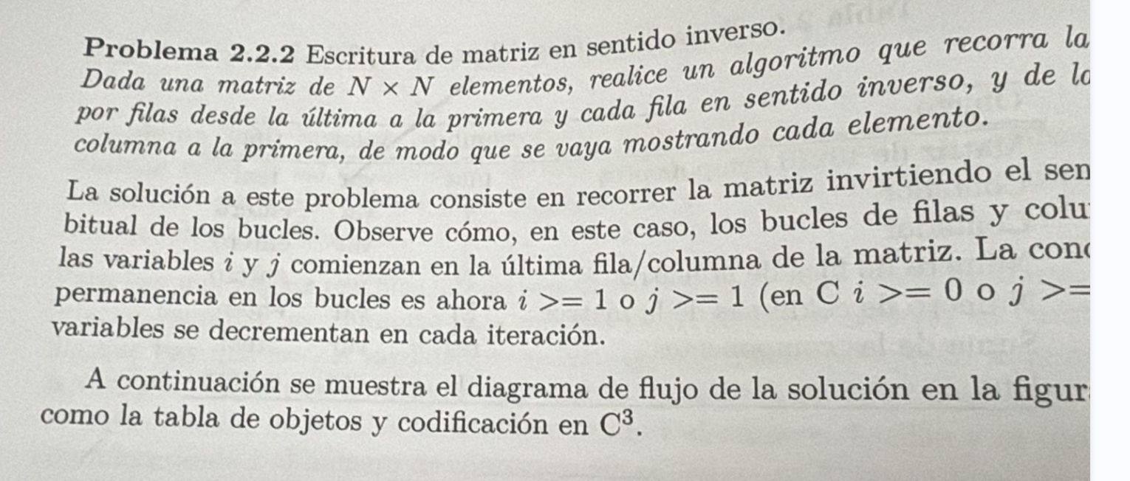

#include <stdio.h>

int main() {

int N;

int A[10][10];

int i, j;

printf("Ingrese dimension N de la matriz: ");

scanf("%d", &N);

// Lectura normal por filas

for (i = 0; i < N; i++) {

for (j = 0; j < N; j++) {

printf("A[%d][%d]: ", i, j);

scanf("%d", &A[i][j]);

}

}

// Escritura en sentido inverso

printf("\nMatriz en sentido inverso:\n");

for (i = N - 1; i >= 0; i--) { // empieza en última fila

for (j = N - 1; j >= 0; j--) { // empieza en última columna

printf("%d ", A[i][j]);

}

printf("\n");

}

return 0;

}

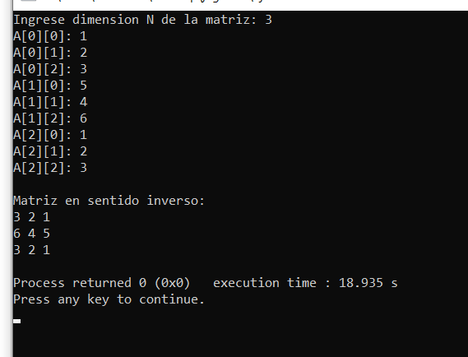

**Problema 2.2.3 :**

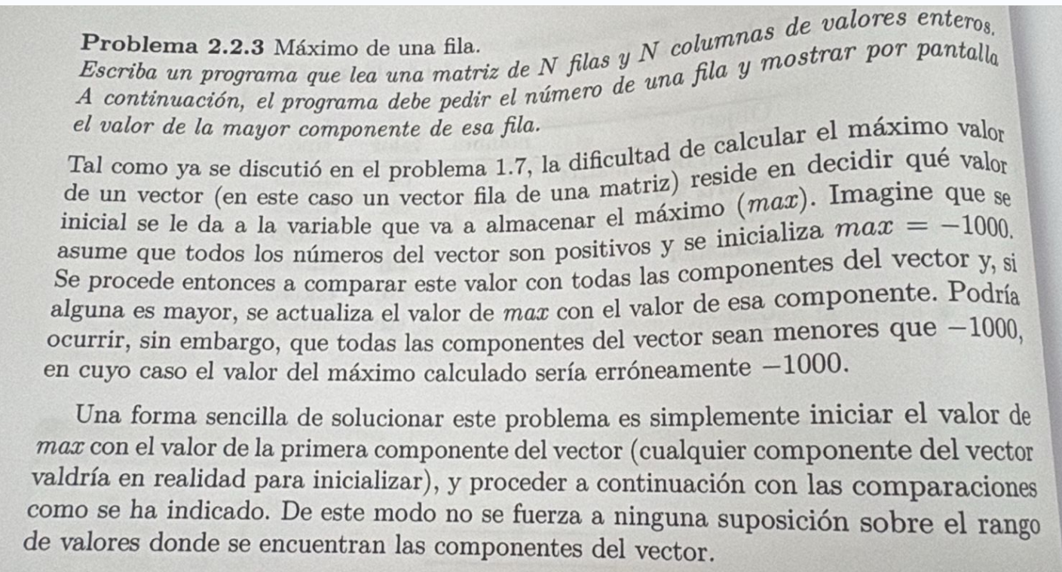

#include <stdio.h>

int main() {

int N, M;

int A[10][10];

int i, j, fila;

int max;

printf("Ingrese numero de filas (N): ");

scanf("%d", &N);

printf("Ingrese numero de columnas (M): ");

scanf("%d", &M);

// Lectura de la matriz

for (i = 0; i < N; i++) {

for (j = 0; j < M; j++) {

printf("A[%d][%d]: ", i, j);

scanf("%d", &A[i][j]);

}

}

// Pedir la fila cuyo máximo se quiere calcular

printf("Ingrese numero de fila a revisar (0 a %d): ", N - 1);

scanf("%d", &fila);

// Inicializar max con la primera componente de la fila

max = A[fila][0];

// Recorrer la fila para encontrar el máximo

for (j = 1; j < M; j++) {

if (A[fila][j] > max) {

max = A[fila][j];

}

}

printf("El valor máximo de la fila %d es: %d\n", fila, max);

return 0;

}

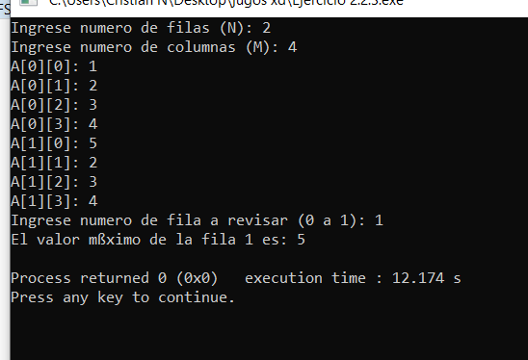

## Problema 2.2.4 :

## 

#include <stdio.h>

int main() {

int N;

int A[10][10];

int i, j, k;

int aux;

printf("Ingrese dimension N de la matriz: ");

scanf("%d", &N);

// Lectura de la matriz

for (i = 0; i < N; i++) {

for (j = 0; j < N; j++) {

printf("A[%d][%d]: ", i, j);

scanf("%d", &A[i][j]);

}

}

// Pedir las filas a intercambiar

printf("Ingrese fila i (0 a %d): ", N - 1);

scanf("%d", &i);

printf("Ingrese fila j (0 a %d): ", N - 1);

scanf("%d", &j);

// Intercambiar fila i con fila j

for (k = 0; k < N; k++) {

aux = A[i][k];

A[i][k] = A[j][k];

A[j][k] = aux;

}

// Mostrar matriz resultante

printf("\nMatriz con filas %d y %d intercambiadas:\n", i, j);

for (int f = 0; f < N; f++) {

for (int c = 0; c < N; c++) {

printf("%d ", A[f][c]);

}

printf("\n");

}

return 0;

}

## 

## 3. CONCLUSIONES

Hemos logrado crear diferentes algoritmos que se ejecutan para realizar funciones especificas que nos permiten seguir aprendiendo y creando

## 4. RECOMENDACIONES

Familiarizarse con el programa codeblocks para poder realizar estos ejercicios

## 5. REFERENCIAS

Sin referencias bibliograficas